Пресс-релиз
1 июня 2018 года

Поддержка детей – инвестиции в будущее
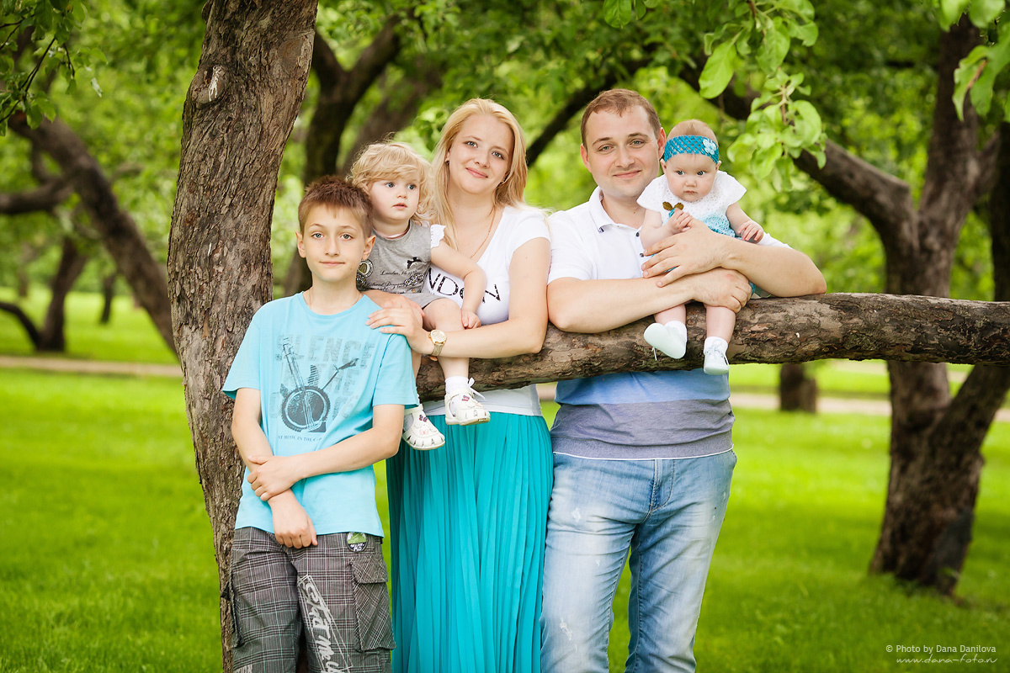

Дети самое дорогое богатство для каждого человека. Именно в них воплощены наши надежды и мечты на счастливое будущее, они наполняют нашу жизнь смыслом и дарят надежду.
1 июня – Международный день защиты детей. Этот день ежегодно напоминает нам о необходимости постоянной заботы о детях, соблюдения и уважения их прав, ответственности за их благополучное будущее, о том, что только мы, взрослые, можем сделать жизнь наших детей счастливой.
Наше государство поддерживает семьи, имеющие детей, реализуя на федеральном уровне большое количество социальных программ и мер социальной поддержки.
Одной из таких мер является материнский (семейный) капитал, который регулируется Федеральным законом №256-ФЗ. Данная мера ориентирована на семьи, в которых после 1 января 2007 года появился второй, третий или последующий ребенок. Напоминаем, что получить материнский капитал можно только один раз.
Средства материнского капитала можно реализовать по следующим направлениям:
- улучшение жилищных условий семьи:
- образование (содержание) детей;
- повышение накопительной пенсии мамы;
- приобретение товаров для реабилитации ребенка-инвалида;
- получение ежемесячной выплаты.
Размер материнского капитала в 2018 году для тех, кто им еще не воспользовался, составляет 453 026 рублей.
На сегодняшний день в Колпинском районе выдано около девяти тысяч государственных сертификатов на материнский (семейный) капитал, семьям в которых после 1 января 2007 года появился второй, третий или последующий ребенок.

